Конспект урока "Теорема Пифагора"

Учитель математики: Паньшина Елена Николаевна
Тема: «Теорема Пифагора»
Тип урока: изучение и первичное закрепление новых знаний и способов деятельности
Участники: обучающиеся 8 класса
Цель урока:
- организовать деятельность учащихся для выведения, доказательства и первичного закрепления теоремы Пифагора
- продолжить овладение системой геометрических знаний и умений, необходимых для продолжения образования;
- воспитать отношение к геометрии как к части общечеловеческой культуры, понимание значимости геометрии для научно-технического прогресса;
- развивать умение классифицировать информацию, используя разнообразные информационные источники;
- воспитывать познавательный интерес к изучению геометрии;
- развивать логическое мышление, навыки самоконтроля.
Планируемый результат обучения, в том числе и формирование УУД:
Предметные:
Знать теорему Пифагора.
Понимать, как найти неизвестную сторону прямоугольного треугольника при помощи теоремы Пифагора.
Познавательные УУД:
умение ориентироваться в своей системе знаний: отличать новое от уже известного; с помощью учителя добывать новые знания: находить ответы на вопросы, используя учебник, свой жизненный опыт и информацию, полученную на уроке.
Коммуникативные УУД: умение оформлять свои мысли в устной форме; слушать и понимать речь других;
Регулятивные УУД: умение определять и формулировать цель на уроке с помощью учителя; проговаривать последовательность действий на уроке; работать по коллективно составленному плану; планировать своё действие в соответствии с поставленной задачей; вносить необходимые коррективы в действие после его завершения на основе его оценки и учёта характера сделанных ошибок; высказывать своё предположение.
Личностные УУД: способность к самооценке на основе критерия успешности учебной деятельности.
Основные понятия: Теорема Пифагора

ХОД УРОКА
1. Организационный момент (приветствие, проверка готовности к уроку, рабочих тетрадей, учебников, письменных принадлежностей).
2. Устная работа (слайды 2, 3)
Найдите площадь фигур.
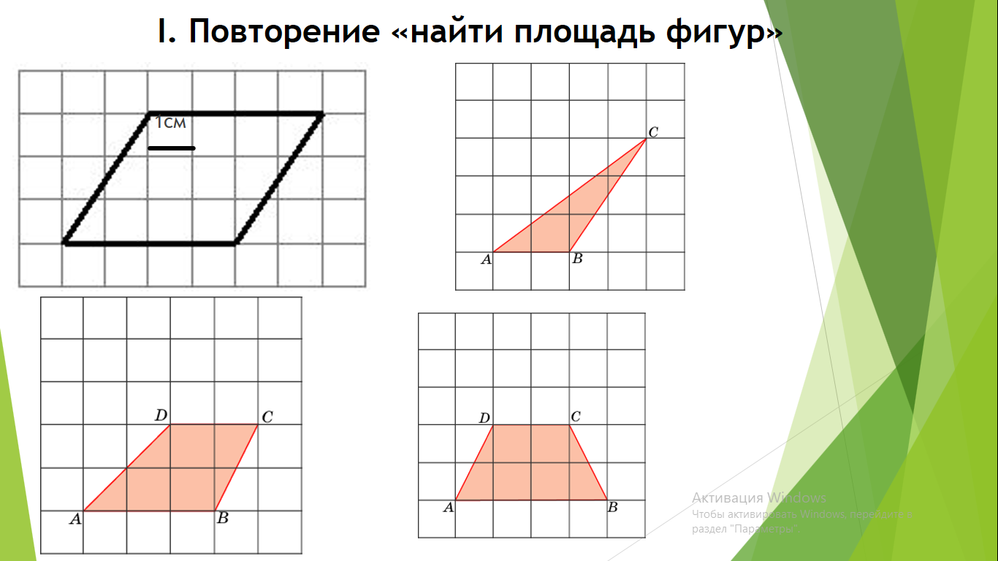
- Вспомните определение прямоугольного треугольника.
- Название его сторон.
- Чему равна сумма его острых углов?
- Как вычислить площадь прямоугольного треугольника?
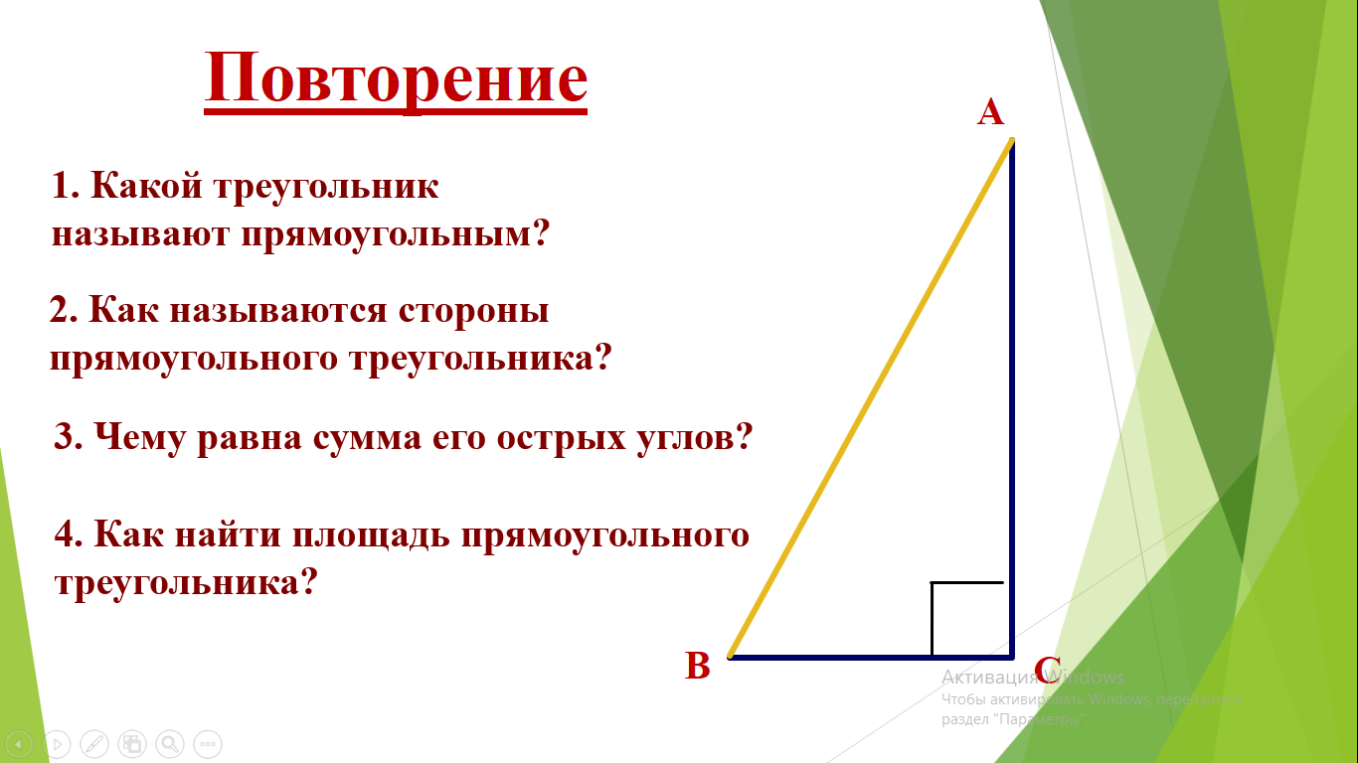
3. Изучение нового материала (слайд 4-9)
Решение задачи. №1 и №2
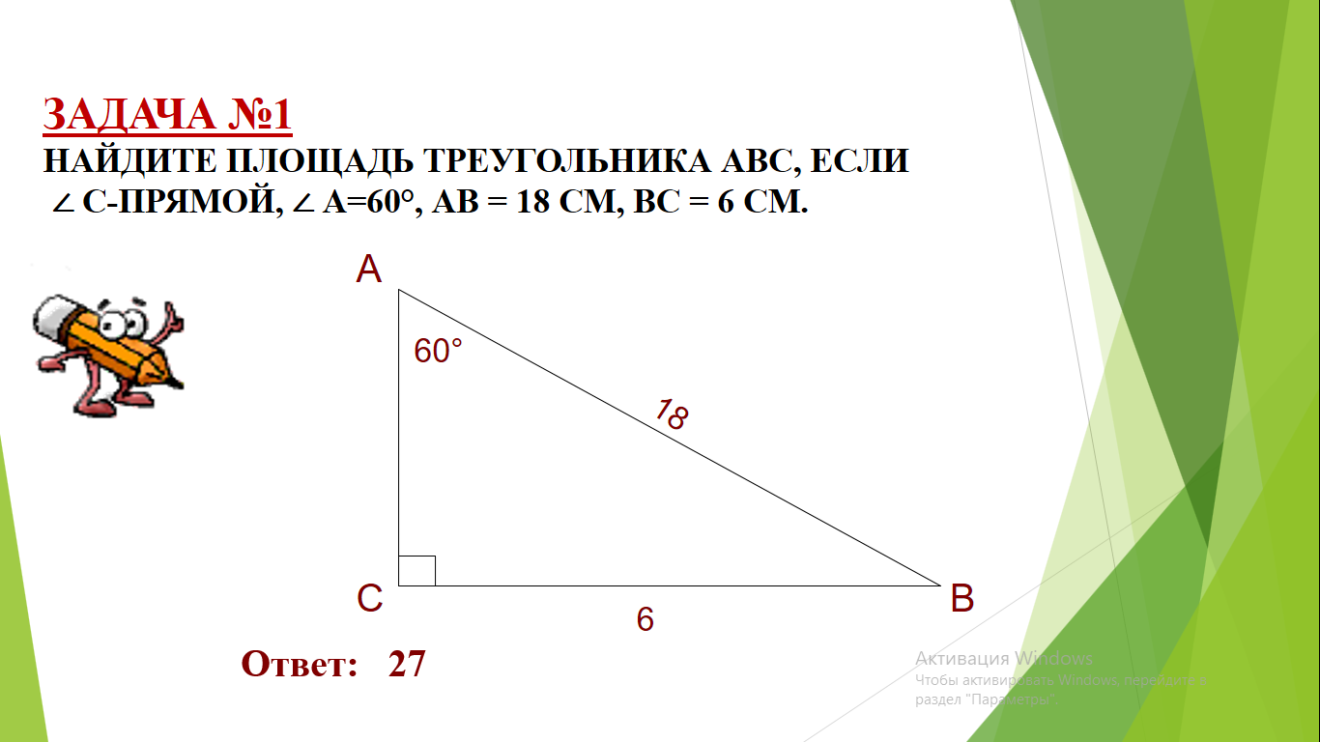
(Создание проблемной ситуации.)
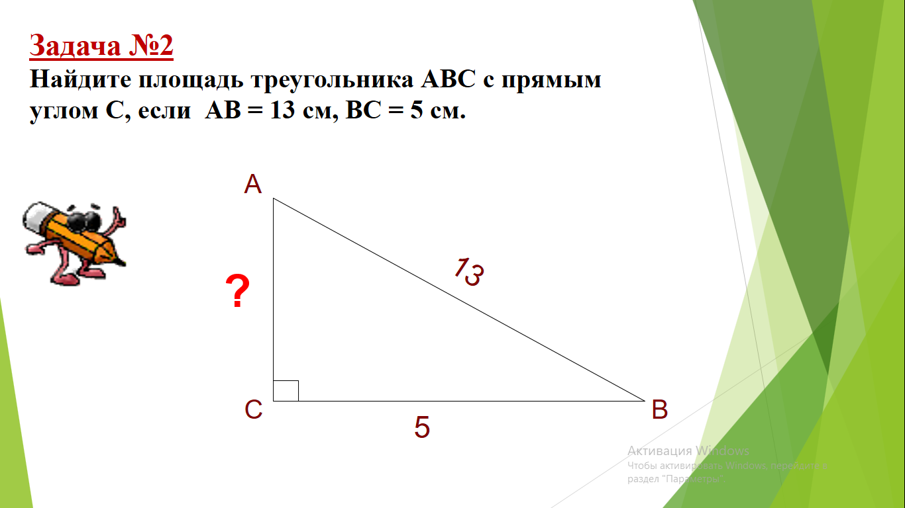
Какую трудность вы встретили при решении задачи №2?
Что не получается?
Чем это задание не похоже на предыдущее?
Какой возникает вопрос?
Проблема: Невозможно найти сторону АС. Почему?
Как вы думаете, какова цель нашего урока?
Цель: научиться находить третью сторону прямоугольного треугольника, если известны две другие. (запишите в тетрадь)
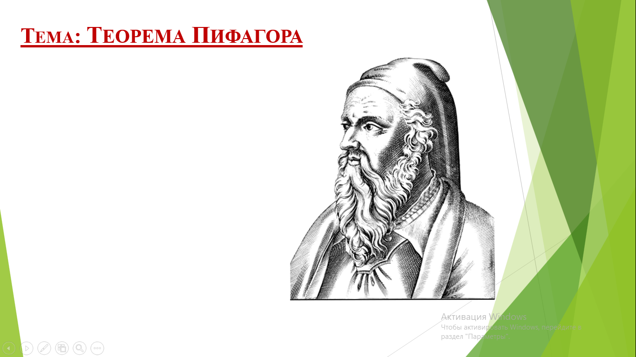
А) Историческая справка.
(выступление ученика) (1):
ПИФАГОР САМОССКИЙ (ок. 580 – ок. 500 г. до н.э.)
О жизни Пифагора известно немного. Он родился в 580 г. до н.э. в Древней Греции на острове Самос, который находится в Эгейском море у берегов Малой Азии, поэтому его называют Пифагором Самосским.
В молодости Пифагор был учеником Фалеса, которому в то время шёл восьмой десяток, побывал в Египте, где учился у жрецов. Говорят, что он был допущен в сокровенные святилища Египта, посетил халдейских мудрецов и персидских магов.
В 530 г. до н.э. Пифагор основал так называемый пифагорейский союз. Около сорока лет учёный посвятил созданной им школе.
Пифагорейцы, как их позднее стали называть, занимались математикой, философией, естественными науками.
Пифагор сделал много важных открытий, но наибольшую славу учёному принесла доказанная им теорема, которая сейчас носит его имя.
(Слово учителя):
-Перед тем, как приступить к доказательству теоремы Пифагора, прошу выслушать следующие сведения: (сообщение учащегося) (2).
Пифагор – легендарная фигура в истории математики и философии древнего мира. Величайшая заслуга Пифагора перед наукой состоит в том, что он создал научную школу.
Большим достижением пифагорейцев было открытие несоизмеримых отрезков. Несоизмеримость получила громкую известность, привлекла внимание лучших умов.
Важным открытием Пифагора является также теорема о том, что сумма углов треугольника равна 180°.
Пифагору и его ученикам приписывают создание учения о числах: чётных и нечётных, простых и составных, совершенных и фигурных; нахождение способов построения некоторых правильных многоугольников и многогранников; разработку учения об арифметических, геометрических и гармонических пропорциях. Пифагор заложил основы учения о подобии, ввёл систематические доказательства в геометрию и доказал теорему, носящую его имя.

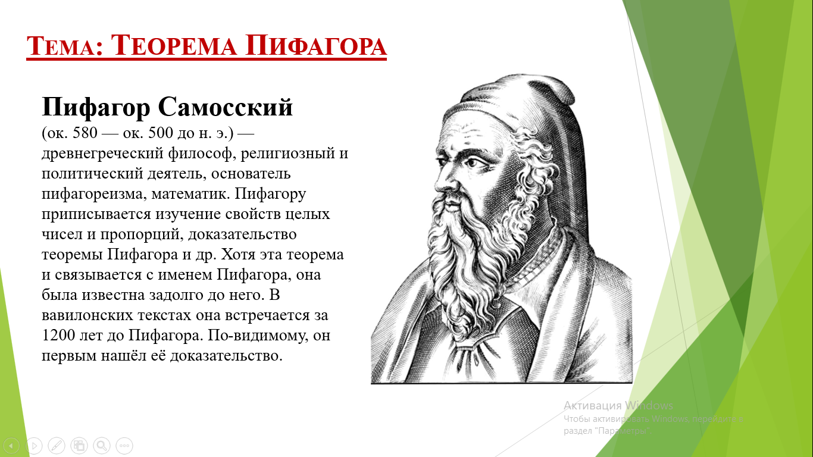

Создание учебной ситуации для разрешения данной проблемы.
Практическое задание:
Начертите в тетрадях прямоугольный треугольник с катетами,
1ряд -3 и 4, 2ряд- 6 и 8, 3ряд-5 и12, измерьте гипотенузу и заполните таблицу
а | в | с | с² | а² +в²
3 | 4
6 | 8
5 | 12
– Посмотрите внимательно на каждую строчку.
– Есть ли какая-то закономерность?
- Сравните сумму квадратов катетов с квадратом гипотенузы.
Запишите закономерность буквенным выражением а² + b² = c²
Мы с вами практически проверили, что в прямоугольном треугольнике выполняется такое равенство, а сейчас это докажем. Данное утверждение носит название «Теорема Пифагора».
Сделайте вывод (в прямоугольном треугольнике сумма квадратов катетов равна квадрату гипотенузы. Это утверждение и есть теорема.)
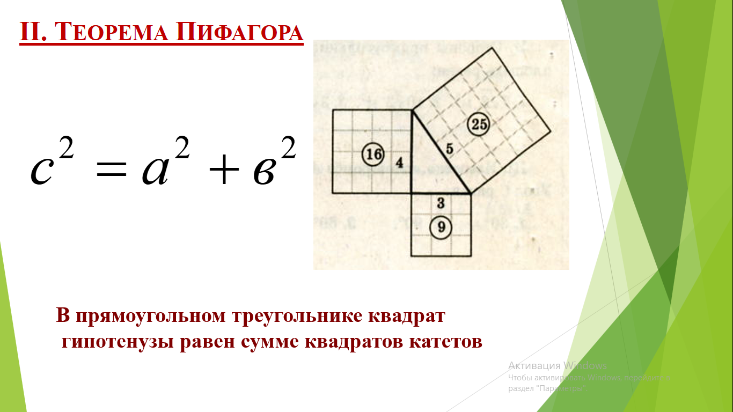
Еще раз сформулируем теорему Пифагора: в прямоугольном треугольнике квадрат гипотенузы равен сумме квадратов катетов
В научной литературе зафиксировано 370 доказательств этой теоремы. Дома вы рассмотрите доказательство из учебника, а сейчас рассмотрим доказательство, которое подготовила ученица нашего класса (Приложение 3).
Б) Доказательство теоремы:
Теорема: В прямоугольном треугольнике квадрат гипотенузы равен сумме квадратов катетов.
Дано: треугольник АВС- прямоугольный, АВ = с, ВС= b, АС = а, уголС =90°.
Доказать: с² = а² + b² .
Доказательство:
а) Построим прямоугольный треугольник АВС;
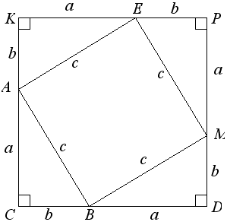
б) Достроим треугольник АВС до квадрата СKPD со стороной (а+b );
S_{CKPD} = (a+b)² = a² + 2ab + b².
в) Рассмотрим треугольники: BCА, AKE, EPM и MDB,
они равны по двум катетам, а у равных фигур - равные площади, т.е.
S_{BCA} = S_{AKE} = S_{EPM} = S_{MDB} = ab/2.
г) ВАЕМ – квадрат, S_{BAEM} = с².
д) S_{CKPD} = S_{BCA} + S_{AKE} + S_{EPM} + S_{MDB}+ S_{BAEM} = 4•ab/2 + с² = 2ab + с².
а² + 2ab + b² = 2ab + с²; с² = а² + b² ч.т.д.

– Сейчас прослушаем стихотворение, которое помогает запомнить формулировку теоремы Пифагора. Ученик рассказывает стихотворение.
Если дан нам треугольник
И притом с прямым углом
То квадрат гипотенузы
Мы всегда легко найдем:
Катеты в квадрат возводим
Сумму степеней находим
И таким простым путем
К результату мы придем. (И. Дырченко)
Из-за чертежей, сопровождающих теорему Пифагора, учащиеся называли ее так же “ветряной мельницей”, составляли стихи вроде “Пифагоровы штаны на все стороны равны”, рисовали карикатуры.

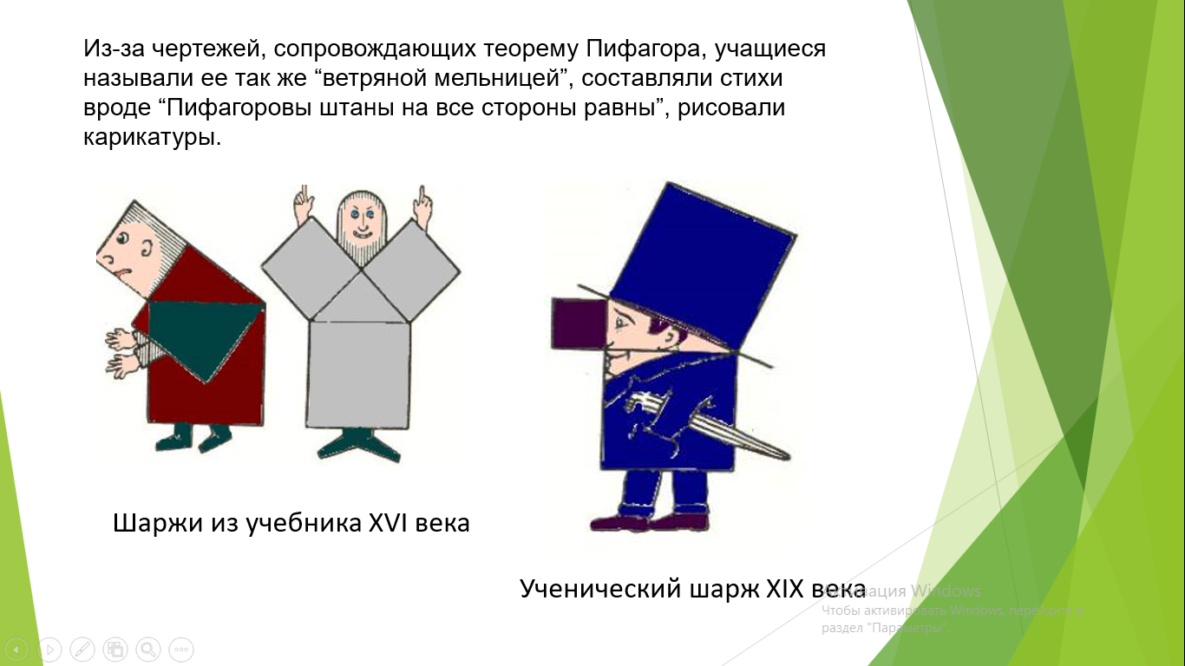

В) Практическое применение теоремы
С помощью теоремы Пифагора можно решать два вида задач:
1.Найти гипотенузу прямоугольного треугольника, если известны катеты.
2. Найти катет, если известна гипотенуза и другой катет

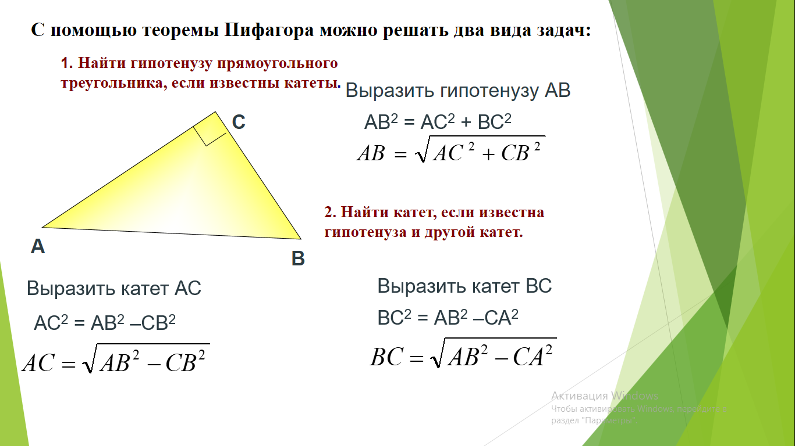
А теперь возвращаемся к задаче, которую не смогли решить.

=12

4. Решение задач на применение теоремы (слайды 10- 17)
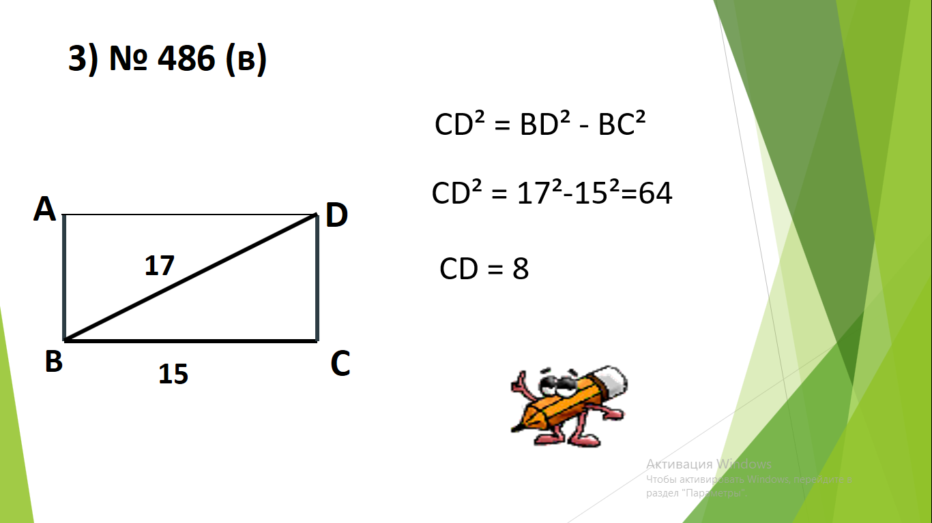

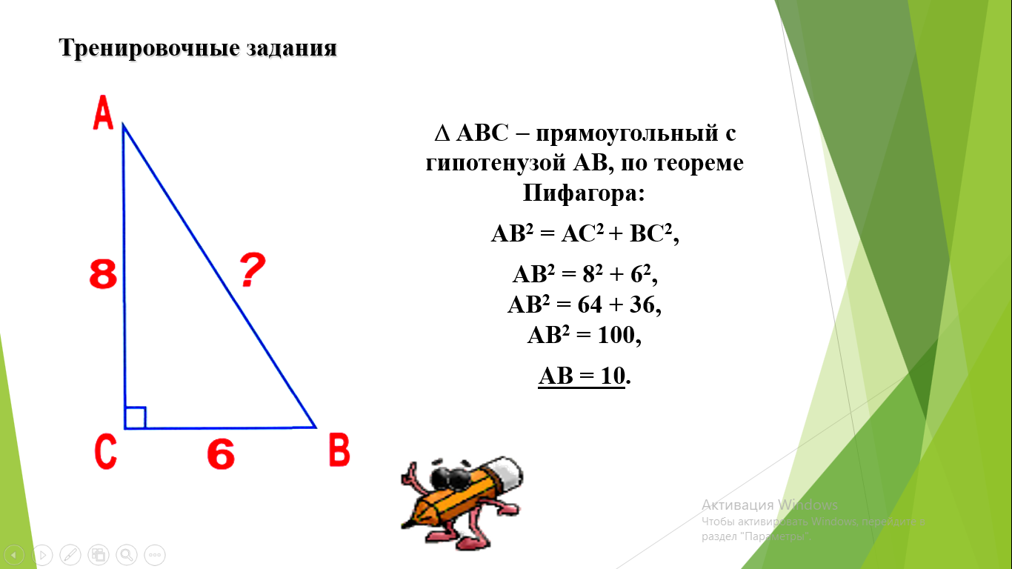
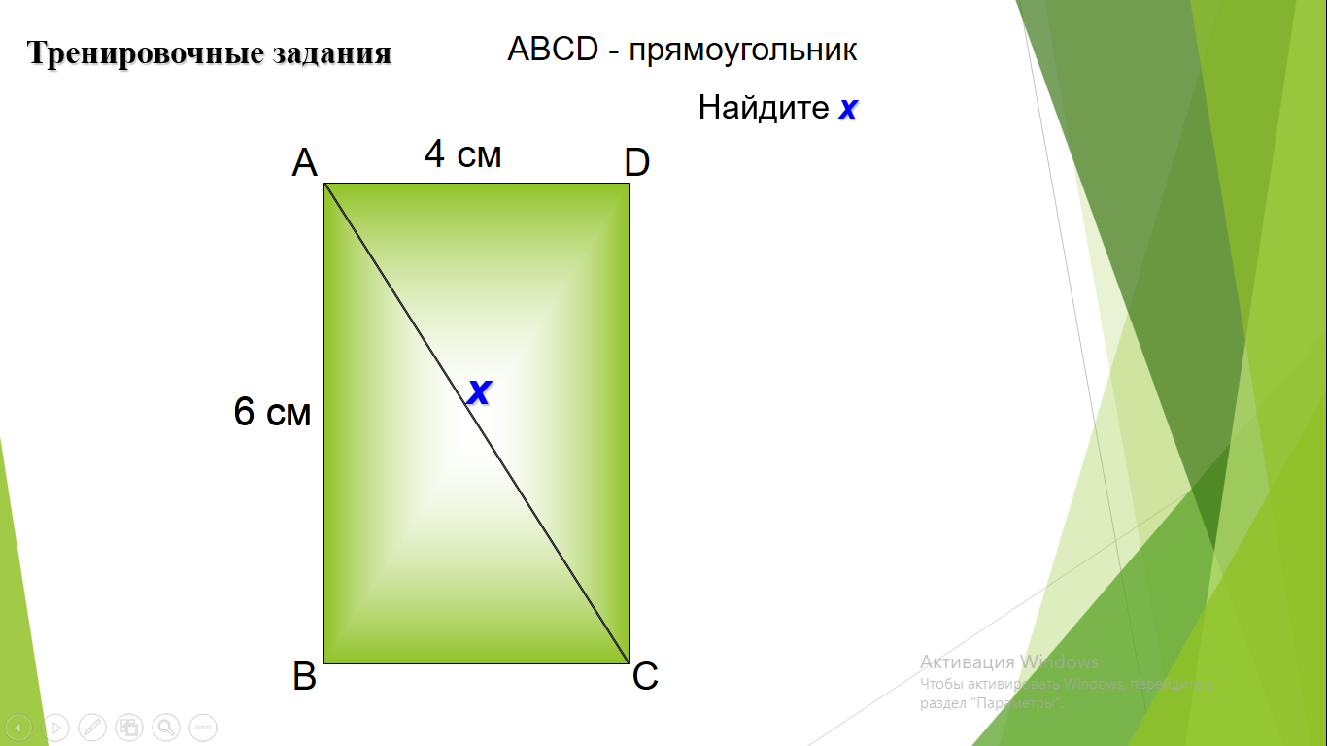

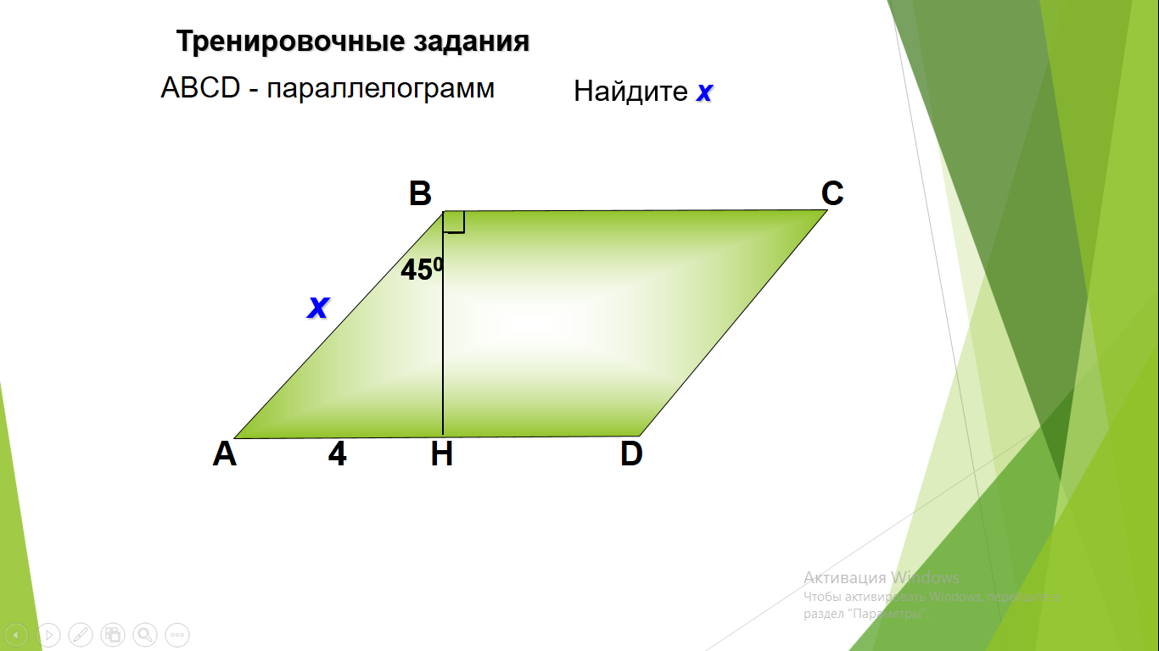

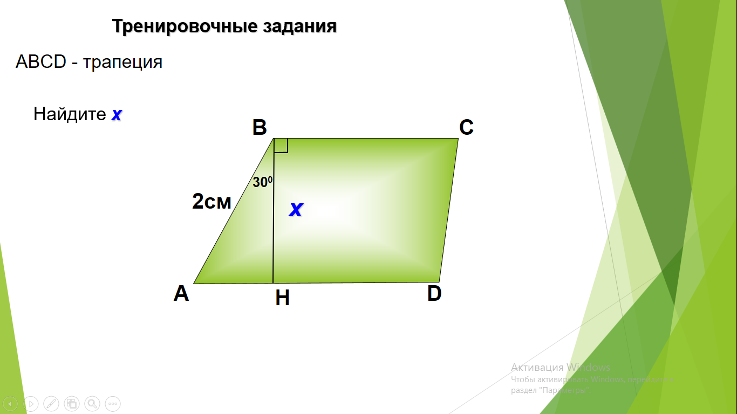

5. Самостоятельная работа на два варианта.
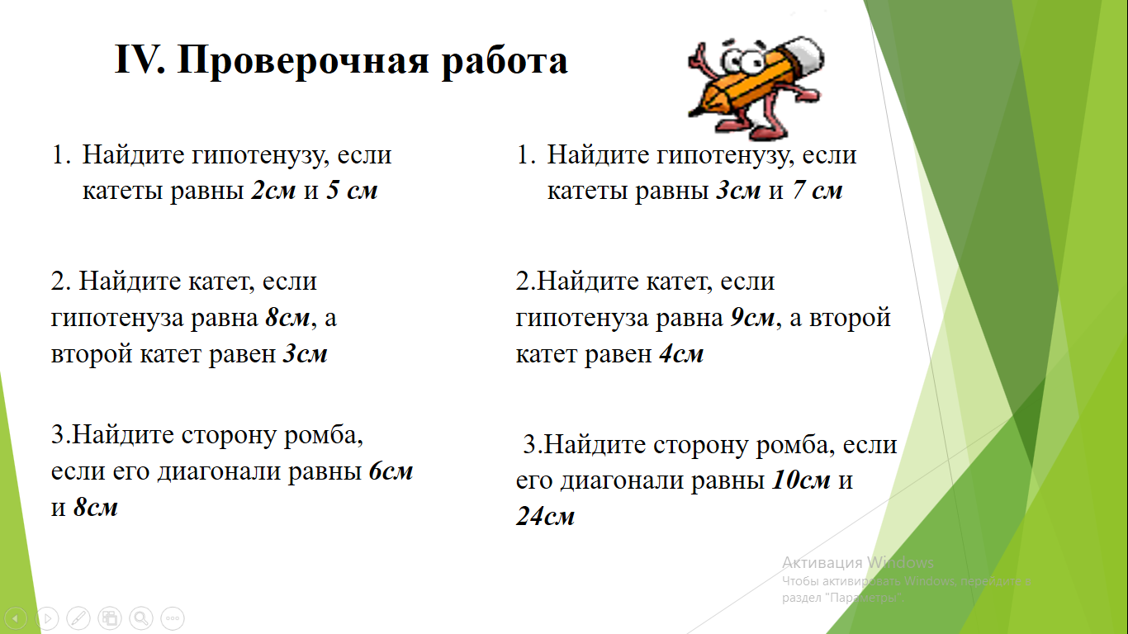
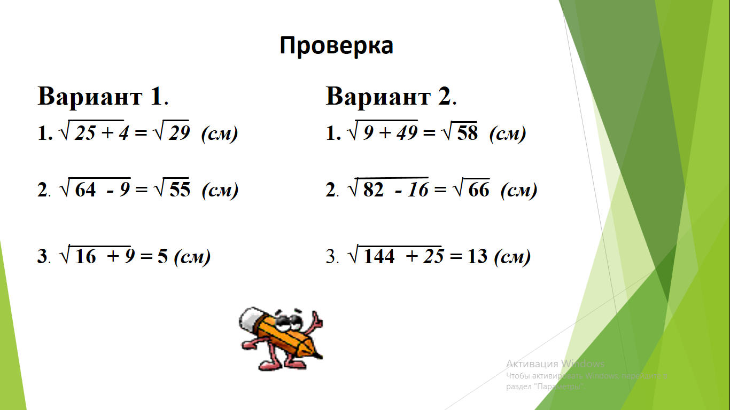

а) Древнерусская задача
Задача из учебника «Арифметика» Леонтия Магницкого
«Случися некоему человеку к стене лествицу прибрати, стены тоя же высота есть 117 стоп. И обрете лествицу долготою 125 стоп. И ведати хощет, колико стоп сея лествици нижний конец от стены отстояти имать

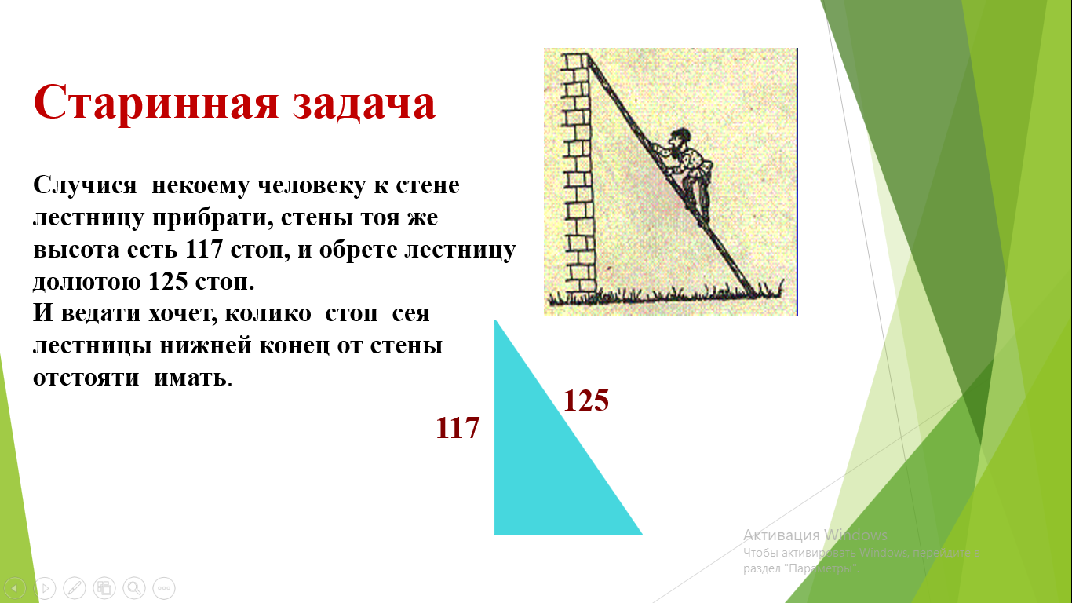

8. Итог урока (слайд 18)
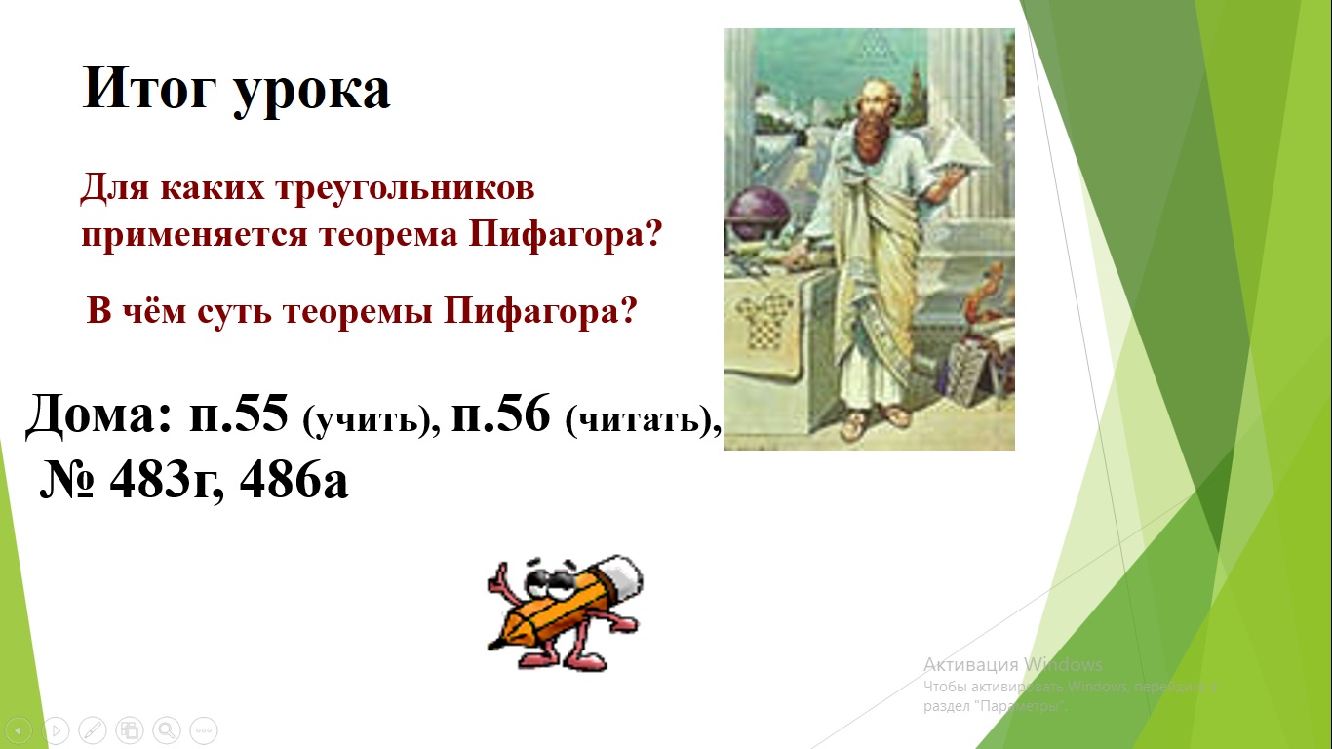
«С какой теоремой мы сегодня познакомились? Дайте ее формулировку». (Ответы учащихся)
«При решении, каких задач она применяется?» (Ответы учащихся)
«Зачем нам нужна теорема Пифагора?»
Учащиеся высказывают свое мнение. Предлагаю к следующему уроку изложить свои мысли в виде мини-сочинения
– А сейчас ребята на полях в тетради отметить было ли вам комфортно на уроке или есть проблемы (дети должны нарисовать одну из фигур):
 | Комфортно
 | Было интересно, но не все понял
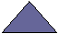 | Ничего не понял

9.Домашнее задание
–теоретический материал по учебнику (для всех);
–по выбору:
- мини-сочинение на тему «Зачем нужна теорема Пифагора?»;
- найти ещё одно доказательство теоремы Пифагора;

